**BÀI THỰC HÀNH SỐ 9**

Em tên : lê trọng nghĩa

Lớp: KTPM K41

1. Viết hàm lambda kiểm tra một số nguyên dương có phải là số nguyên tố không? Kết quả trả về có dạng JSON:

Tạo API Gateway với phương thức GET gắn với hàm kiểm tra số nguyên tố. Dùng trình duyệt để kiểm tra một số đưa vào từ URL và nhận kết quả trên trình duyệt.

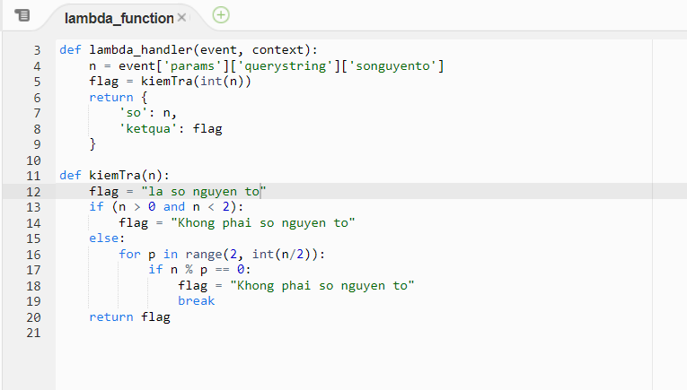



Kết quả:

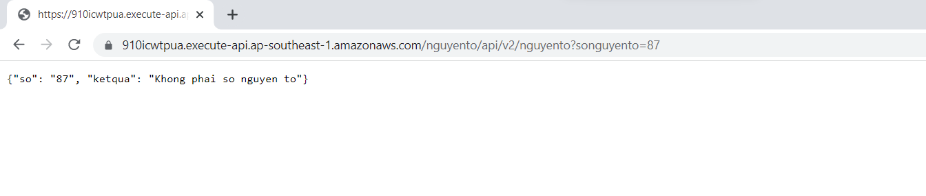

1. Tạo bảng Users trong DynamoDB với khóa là username. Nhập vào bảng Users 2 users với thông tin username và password.
2. Viết hàm lambda kiểm tra một cặp username và password có phải là một user có trong bảng Users không.

Tạo API Gateway với giao thức POST gọi đến hàm kiểm tra người dùng ở trên.

Tạo một trang web nhập vào username và password sau đó goi đến API để kiểm tra người dùng có hợp lệ không, kết quả hiển thị trên trang web.



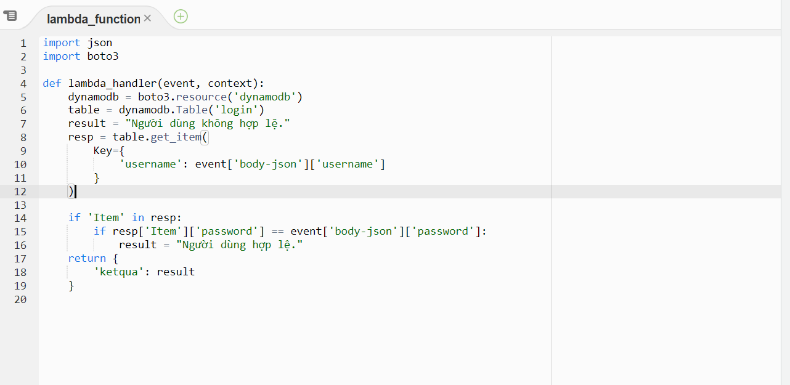

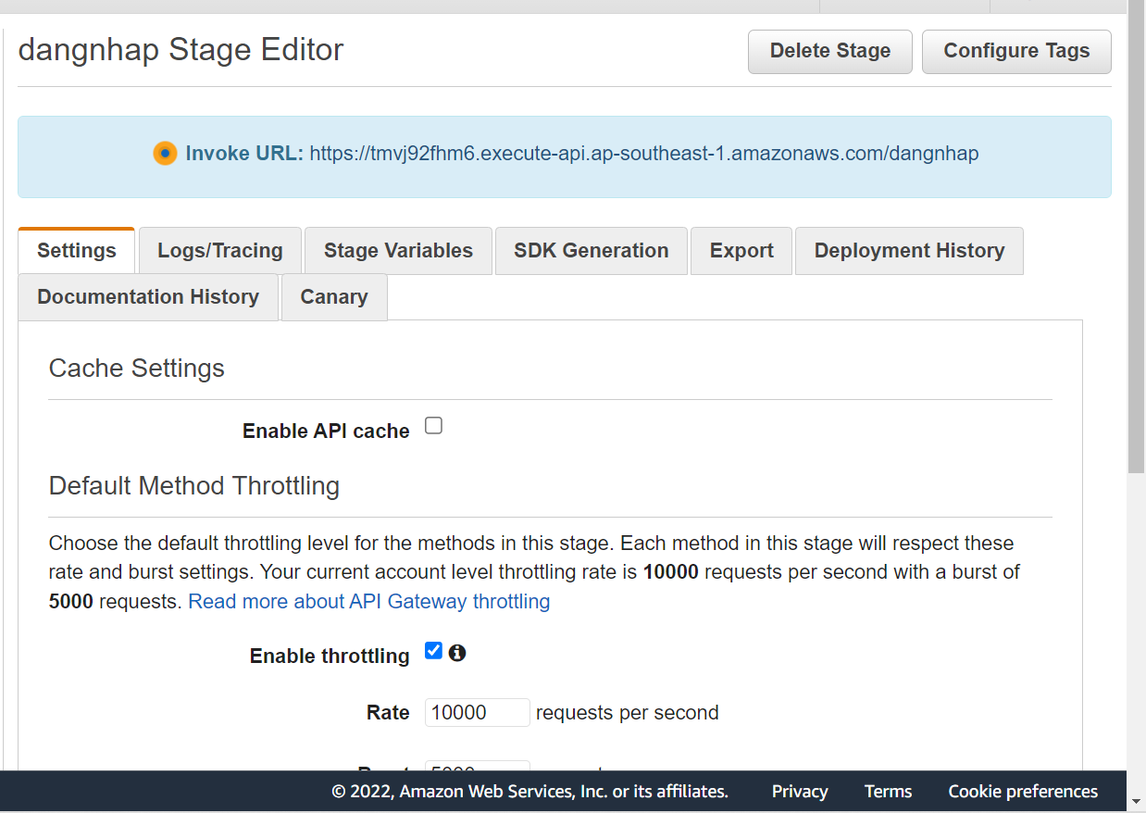

Kết quả khi dùng postman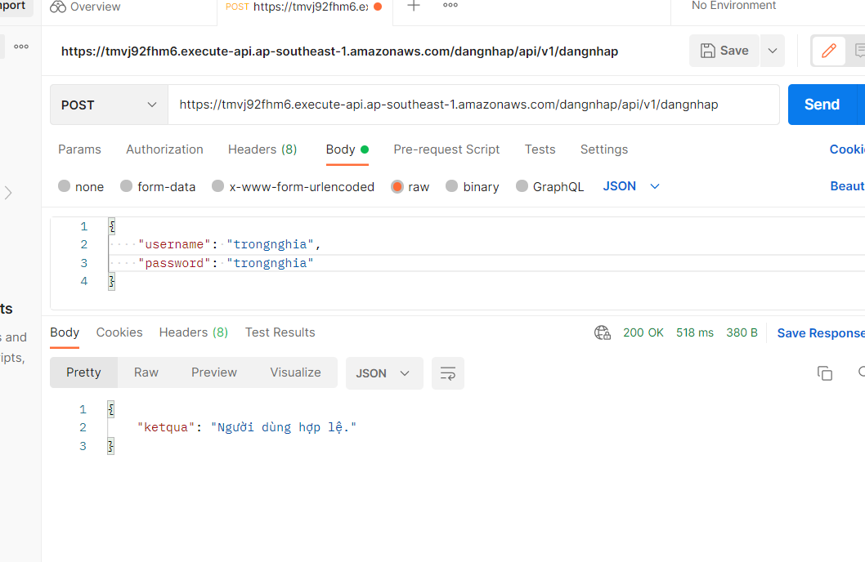

Kết quả đăng nhập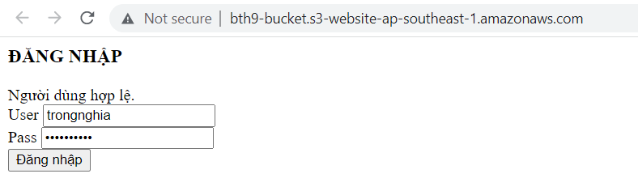

1. Viết hàm thêm một username và password vào bảng Users.

Tạo API Gateway cho hàm trên dùng phương thức POST. Tạo trang web nhập username và password thực hiện thêm người dùng này vào bảng Users, kết quả thông báo thêm vào thành công hay không trên trang web.

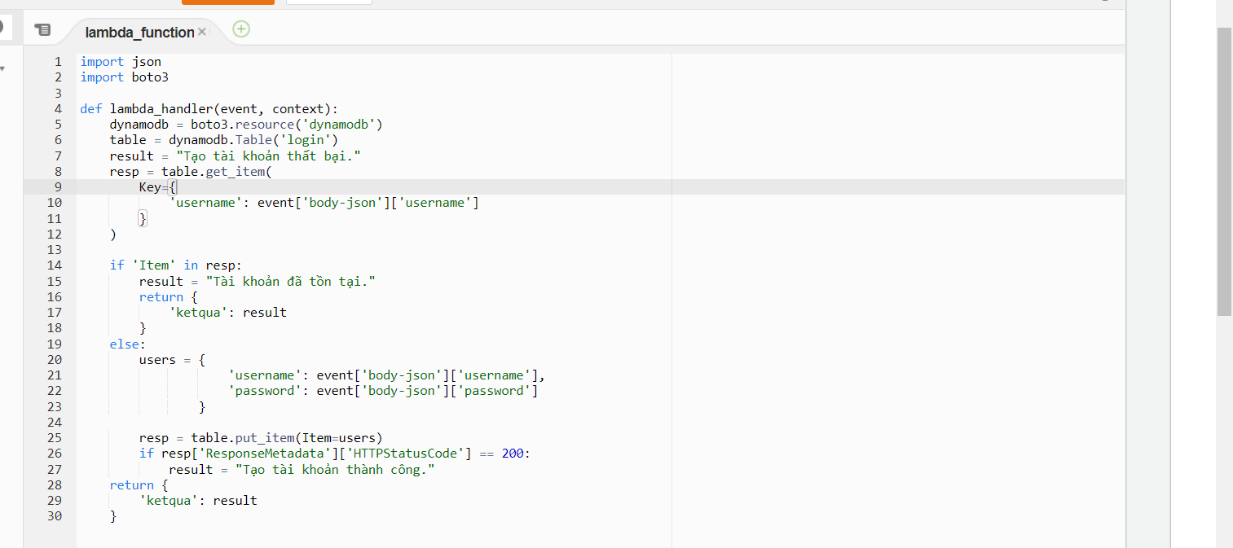

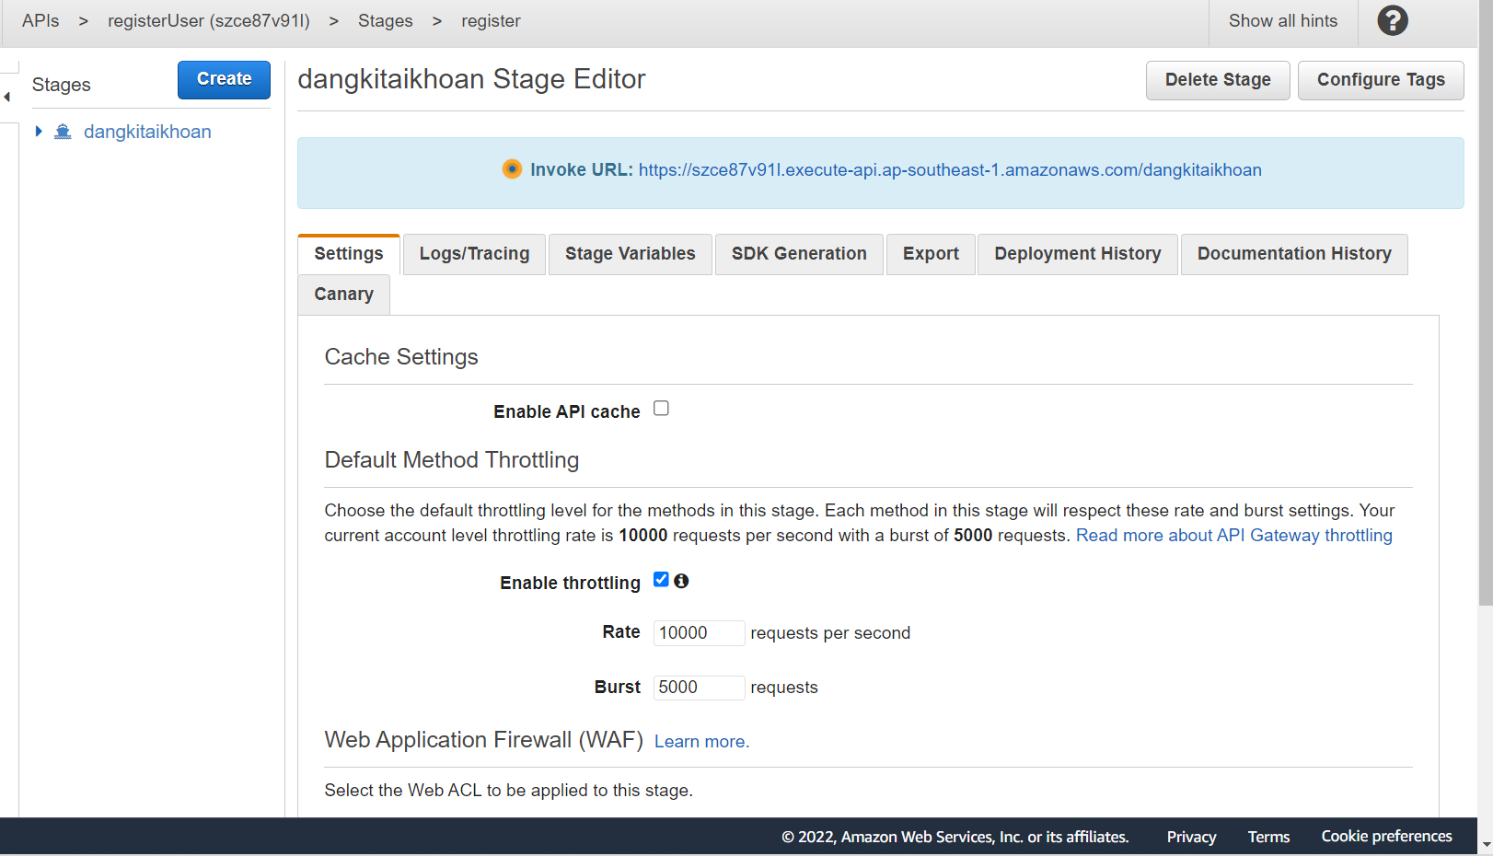

Đăng kí tài khoản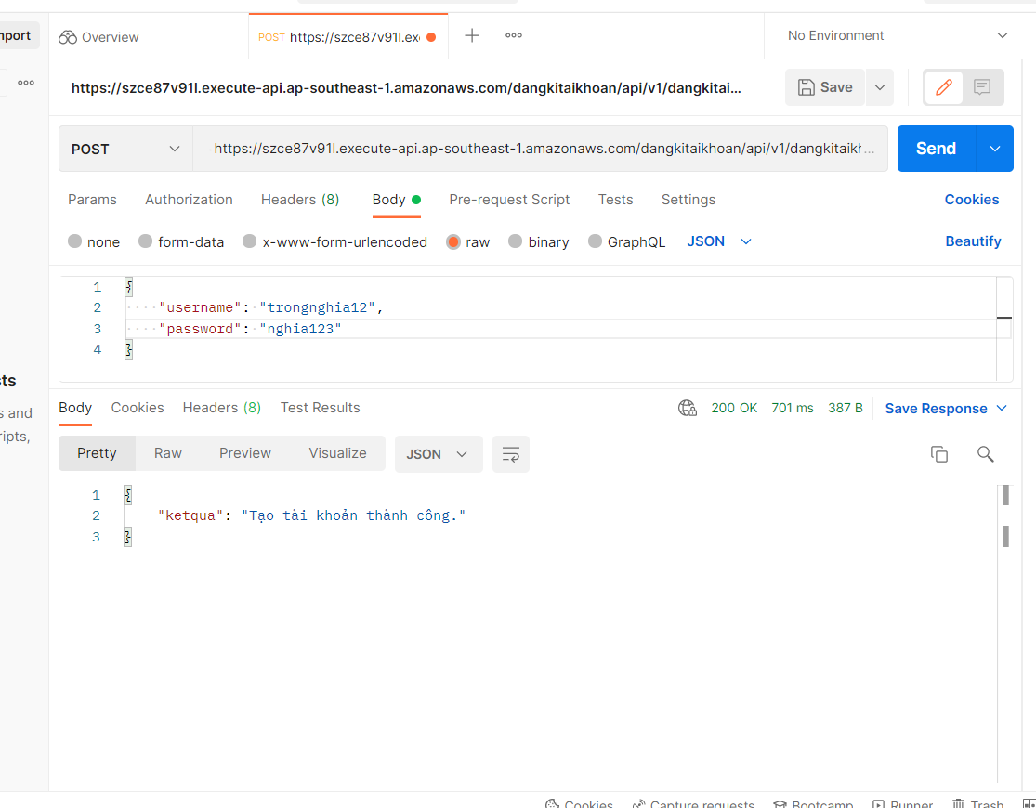

Kết quả báo tài khoản đã tồn tại 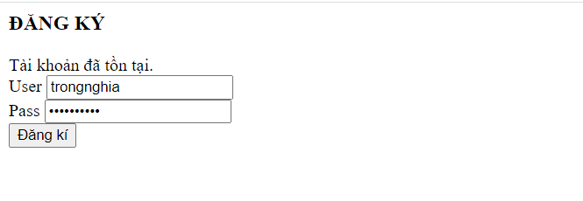

Kết quả đăng kí tài khoản thành công